Ośrodek Szkolenia i Wychowania
Ochotniczych Hufców Pracy w Trzebini
Ogłasza nabór do
Nowej Szkoły Branżowej I stopnia do klasy I , II i III oraz
do klasy VII Szkoły Podstawowej Przysposabiającej do Pracy w zawodach

KIERUNKI
- FRYZJER
- MECHANIK POJAZDÓW KIERUNKI
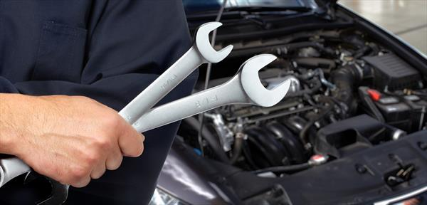
SAMOCHODOWYCH - KUCHARZ z elementami
obsługi konsumenta
- stylista mody - KRAWIEC

KIERUNKI
- ogólnobudowlany – MONTER
ZABUDOWY I ROBÓT
WYKOŃCZENIOWYCH
W BUDOWNICTWIE
- metaloplastyka – ŚLUSARZ
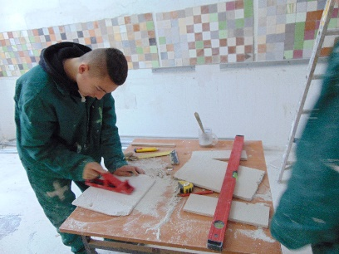
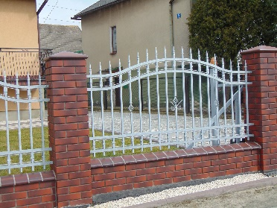
ZAPRASZAMY DO NAS !!

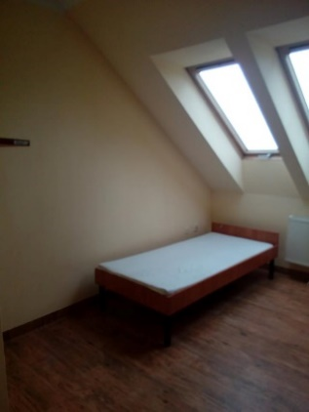
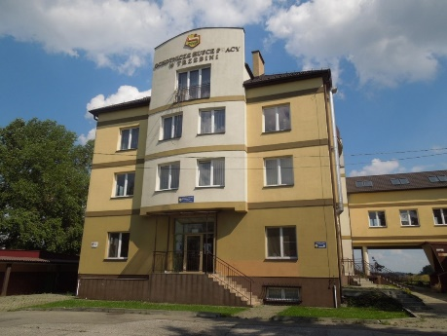

OFERUJEMY:
- zajęcia dydaktyczne – szkoła w naszym Ośrodku
Bliższe informacje można uzyskać
pod adresem:
6 – 4 Ośrodek Szkolenia
i Wychowania OHP
32-540 Trzebinia, ul. Lipcowa 50
tel. 32/ 612-23-69, 32/ 612-13-77
tel. kom. 609-729-800
e-mail: osiw.trzebinia@ohp.pl
www.malopolska.ohp.pl
- bezpłatne zakwaterowanie
i wyżywienie w internacie
- naukę zawodu w naszych
warsztatach szkoleniowo –
produkcyjnych
- umowę o pracę na statusie pracownika
młodocianego z wynagrodzeniem

